Tatranská Polianka
Je liečebná osada v ústí Velickej doliny, na juhozápadných úbočiach Slavkovského štítu, vo výške 1005 m n. m. Rozkladá sa na oboch stranách Cesty slobody medzi Starým Smokovcom a Štrbským Plesom. Je súčasťou mesta Vysoké Tatry.

Tatranská Polianka leží v nadmorskej výške 1005 m n. m., v pásme lesa v mierne chladnej oblasti. Suchý vzduch, priaznivé pomery slnečného žiarenia, znížený tlak vzduchu, znížený parciálny tlak kyslíka a mierna denná teplota bez väčšieho kolísania sú znakmi jej liečivej klímy.

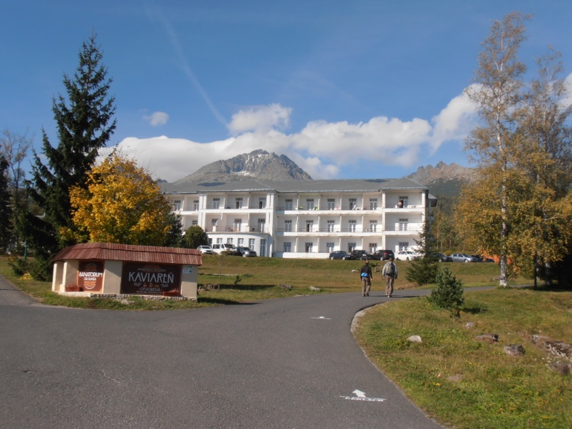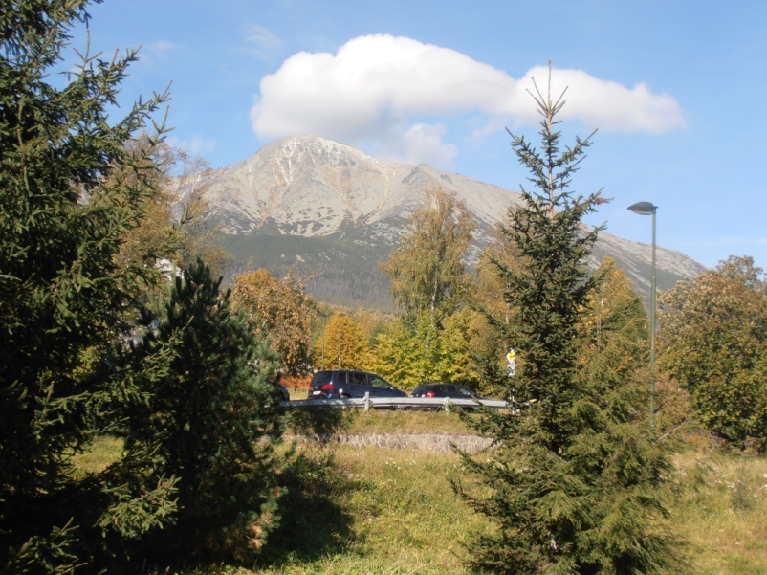

Klíma Vysokých Tatier
Podnebie má prechodný charakter od západoeurópskeho oceánskeho podnebia ku kontinentálnemu. Charakteristické sú dlhé studené zimy a krátke letá s výdatnými zrážkami (jún, júl).
Členitosť terénu a veľký výškový rozsah pohoria vytvárajú podmienky aj pre prvky vysokohorského podnebia. Príkladom je tepelná inverzia (najmä v zimných mesiacoch). Teplé slnečné počasie na hrebeňoch hôr vtedy kontrastuje s chladnejším ovzduším a hmlami v podhorí.
Snehová pokrývka sa udržuje 200-250 dní v roku. Výnimkou nie je celoročný sneh, pokrývajúci vyššie položené tienisté miesta v kotloch a žľaboch. V najnavštevovanejšom letnom období sa počasie vyznačuje nestálosťou. Časté sú poludňajšie búrky spojené s náhlou zmenou teplôt a nezriedka aj so snežením. Turisticky najpríťažlivejšie sú Vysoké Tatry v jesennom ustálenom počasí a nádhernej farebnosti.

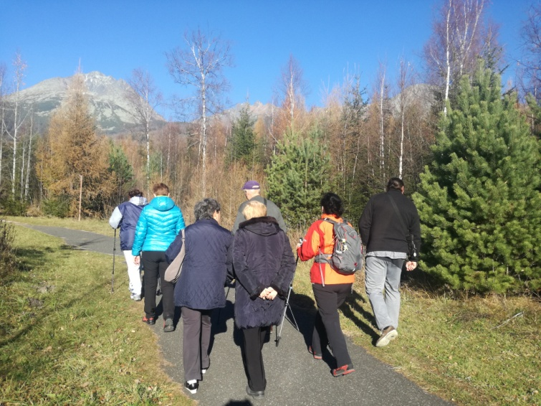

História
Tatranská Polianka patrí medzi najstaršie tatranské osady. Okolie osady bolo osídlené už v praveku. Neďaleká lokalita Gánovského Hrádku bola dokázateľne osídlená v období pred 20 000 rokmi gravettskou kultúrou, v období mladšej doby kamennej pred 6000 rokmi bukovo - horskou kultúrou. Z obdobia mladšej doby kamennej boli nájdené ďalšie nástroje a kosti zvierat a v roku 1926 našli v lokalite Gánovského hrádku výliatok mozgovne lebky neandertálca.

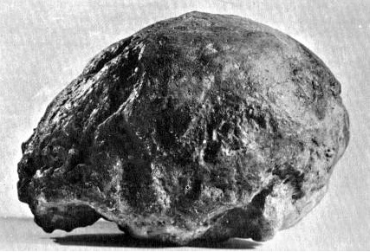

Podľa archeológov z viacerých štátov nálezy dokazujú, že ide o sídlisko pračloveka - neandertálca, lokalita bola osídlená aj v období otomanskej kultúry strednej doby bronzovej (1500 pred n.l.). Nálezy keramiky a keltskej mince dosvedčujú, že tunajšie osídlenie pokračovalo aj v neskorších dobách rímskeho impéria.

Na priľahlej Žltej stene moréne Velickej doliny (1020 m), bolo okolo prelomu nášho letopočtu opevnené sídlisko ľudu púchovskej kultúry. Pôvodný a do konca Prvej svetovej vojny hodne zaužívaný názov bol podľa jej zakladateľa Weszterovo. Úradný názov od začiatku 90. rokov 19. storočia až do konca uhorského štátu znel Széplak – Pekný Domov. Osade priznali v roku 1919 miestny názov odvodený z historického názvu Polianka v znení Tatranská Polianka.

História sanatória
V roku 1881 kúpili švagrovia z Veľkého Slavkova Pavol Weszter, Michal Guhr a Samuel Nitsch od potomkov Mariassových lúku zvanú Polianka, na ktorej už od 70. rokov 19. storočia stála gerlachovská obecná horáreň. V roku 1884 dal Pavol Weszter neďaleko nej postaviť poľovnícku chatu, v ktorej poskytoval občerstvenie pre turistov. Táto chata s terajším názvom Sosna slúži dodnes rekreačným účelom. V roku 1888 vznikli tri drevené hrazdené turistické domy Mariana, Themis podľa starogréckej bohyne spravodlivosti a poriadku, zobrazovanej so zaviazanými očami, váhami a rohom hojnosti, Tusculum podľa starovekého mesta v stredotalianskom Latiu, podľa projektov spišsko-sobotského architekta Gedeona Majunkeho. Od r. 1903 tu už stál i kúpeľný dom Limba. Osada mala spočiatku charakter odpočinkového bodu na ceste medzi Smokovcami a Štrbským Plesom. Slúžila rekonvalescencii a zároveň ako turistické východisko do Velickej doliny. Toto podnikanie však Wesztera neuspokojovalo a vidiac liečebné výsledky Nového Smokovca, postaral sa o to, aby jeho synovec a syn jedného zo zakladateľov osady Michal Guhr mladší, vyštudoval medicínu. Po vyštudovaní a náležitej praxi viedol Michal Guhr od roku 1902 klimatické sanatórium.

Pred prvou svetovou vojnou v roku 1903 pribudla budova Tivoli, dnešná Orava. V rokoch 1906 – 1908 budujú I. časť sanatória a zavádza sa elektrické osvetlenie osady. V roku 1910 dobudovali veľkú jedáleň a v roku 1912 sa zavádza ústredné kúrenie do všetkých budov. V tom istom roku získava Tatranská Polianka aj železničné spojenie.
V rokoch 1919–1920 sa uskutočnila rozsiahla rekonštrukcia najmä vnútorného zariadenia, ktoré sa podriadilo liečbe pacientov. V roku 1924 sa uskutočnila dostavba sanatória na dnešnú podobu starej budovy, nové sanatórium sa postavilo v roku 1932 a kaviareň so spoločenskými miestnosťami a vstupnou halou sa dobudovali v roku 1934.
V roku 1933 Dr. Guhr zomiera a sanatórium preberá Dr. Nitsch. Po II. svetovej vojne v roku 1948 sanatórium preberá Riaditeľstvo pre cestovný ruch. V rokoch 1945 – 1950 sa potlačila liečebná funkcia sanatória a viac sa preferuje rekreačný charakter. V roku 1948 bolo sanatórium Dr. Guhra znárodnené.
1. mája ho preberá štátna zdravotná správa a pripája k nemu blízky bývalý penzión Dezidera Reicherta dnes Tatranský Domov postavený v roku 1912 a predurčuje ho pre liečbu tuberkulózy. Po jej ústupe od roku 1975 sa ústav sústreďuje na liečenia nešpecifických chorôb horných ciest dýchacích. Okrem liečebných zariadení boli postavené : v roku 1914 vila Hermína dnes Detva, roku 1932 vila Kuntsch dnes Turiec. Roku 1970 pribudli bytovky, neskôr slobodáreň a služby s kaviarňou. Po druhej svetovej vojne bolo Sanatórium Dr. Guhra premenované na Wolkrov odborný liečebný ústav tuberkulózy a respiračných chorôb. K pôvodnému názvu sa Sanatórium Dr. Guhra, n.o. vrátilo 13. novembra 2003 transformáciou štátnej príspevkovej organizácie na neziskovú organizáciu, poskytujúcu všeobecne prospešné služby.

Liečba v Tatranskej Polianke
V roku 1898 sa letovisko v Tatranskej Polianke mení na liečebný ústav, pod vedením Dr. Michala Guhra. Liečba sa zameriavala na fyzikálne liečebné metódy a to najmä na klimatoterapiu, vodoliečbu a elektroliečbu. Liečili sa tu nervové ochorenia, choroby štítnej žľazy a chudokrvnosť.
Po I. svetovej vojne sa začalo s prijímaním pacientov s TBC, izolovaných v budove Tivoli. Systematická liečba tuberkulózy sa začala v roku 1950 za nepriaznivých podmienok, kedy chýbalo vybavenie pre diagnostiku a terapiu. Od roku 1950 do roku 1956 sa liečebňa dobudovávala po medicínskej stránke, aby mohla slúžiť pre komplexnú liečbu. Bola to éra kľudovej liečby a doznievajúcej kolapsoterapie. Kľudová liečba spočívala v tom, že pacienti okrem nočného spánku ležali denne 8-9 hodín na lôžku.

Účinným terapeutickým zákrokom bolo zakladanie pneumothoraxu a pneumoperitonea, z chirurgických zákrokov thorakoplastika, pneumolýza, plombáž. V tomto období sa začína aplikovať STM - streptomycín, PAS - para-aminosalicylová kyselina, INH - izoniazid. Týchto liekov bol však nedostatok.
Roky 1956 až 1960 boli érou aktívnej chirurgickej liečby, najmä resekčnej. Samotné sanatórium nemalo chirurgické oddelenie, pacienti sa tu pripravovali na zákrok a po zákroku sa doliečovali. V rokoch 1960 až 1970 sa intenzívne začala využívať AT liečba (antituberkulotiká). Tieto roky sú aj rokmi výrazného úbytku tejto choroby.
Od začiatku 70. rokoch 20. storočia sa v sanatóriu liečia pacienti s nešpecifickými respiračnými chorobami, ako astma, chronická bronchitída, rôzne druhy alergií.

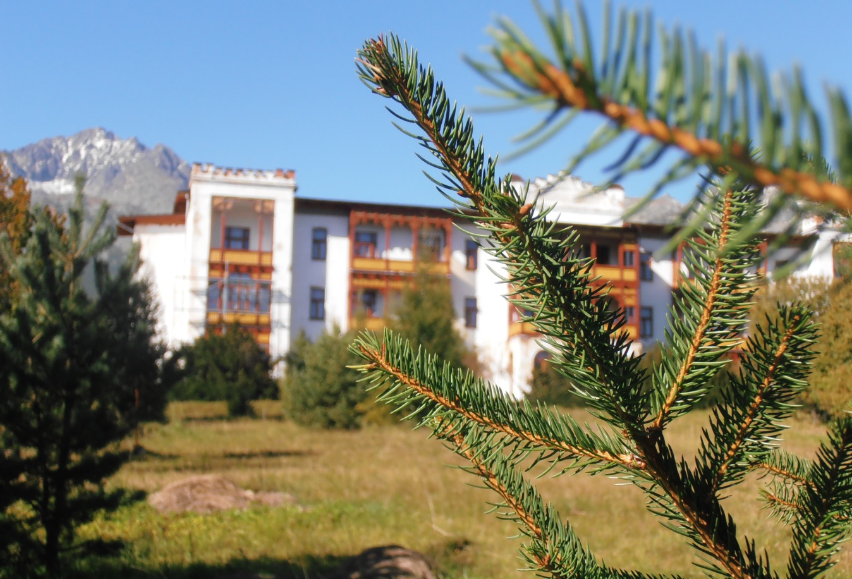

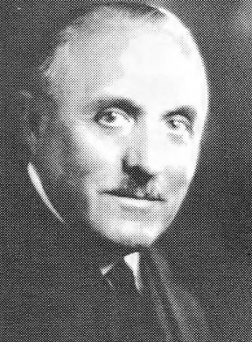

MUDr. Michal Guhr
*17.marec 1873, † 23.august 1933

Lekár, priekopník lyžovania, sánkovania a turistiky vo Vysokých Tatrách. Michal Guhr (mladší) bol synom roľníka Michala Guhra z Veľkého Slavkova, majiteľa pozemkov vo Vysokých Tatrách a pod nimi.
Promoval v roku 1897 ako lekár na vnútorné choroby. V roku 1898 sa stáva vedúcim vodoliečebného ústavu a od roku 1899 aj vedúcim lekárom Tatranskej Polianky, ktorú premenil z neprosperujúcej turistickej osady na moderné liečebné stredisko.

Lekárska činnosť
Michal Guhr využíval medzisezónu na študijné cesty. Navštívil Davos, kde študoval metódy a indikácie klimatickej liečby a absolvoval lyžiarsky výcvik. Po príchode do Vysokých Tatier zaviedol celoročnú liečbu pacientov. V kúpeľnom dome, prvom vyhrievanom teplovodným ústredným kúrením vo Vysokých Tatrách, poskytoval vodné kúry. Tatranskú Polianku využívali na liečebný pobyt pacienti s chorobami štítnej žľazy, neurózami, málokrvnosťou, neinfekčnými chorobami pľúc a Basedowou chorobou. Dňa 2. decembra 1907 bol daný do prevádzky prvý trakt Guhrovho sanatória, dvojposchodová budova, v ktorej bolo 55 izieb, kúpeľne, hala, jedáleň, hudobný salón, laboratória a ordinácia. Od roku 1907 bola v liečebni celoročná prevádzka. V roku 1914 uhorské ministerstvo vojny vyčlenilo sanatórium pre potreby vojenského lazaretu. Po prvej svetovej vojne sa Dr. Michal Guhr orientoval prioritne na liečbu TBC. V roku 1925 rozšíril lôžkovú časť a od roku 1929 sa venoval predovšetkým liečbe Basedowej choroby.

Športová činnosť
Michal Guhr veľkú časť svojho života venoval športovej činnosti, najmä lyžovaniu. Zo Švajčiarska si priniesol bohaté skúsenosti, ktoré uplatňoval počas svojho pôsobenia v Tatranskej Polianke. Organizoval lyžiarske kurzy nielen pre pacientov a návštevníkov liečebných kúpeľov, ale venoval sa, počas prvej svetovej vojny, aj horským oddielom uhorskej armády. Prvý verejný lyžiarsky kurz usporiadal v roku 1910. Zorganizoval prvé verejné skokanské preteky na malom mostíku nad Tatranskou Poliankou. Víťaz Bruno Weiss skočil na lyžiach deväť a pol metra. Neskôr nad osadou v ústí Velickej doliny postavil veľký skokanský mostík, na ktorom lyžiari skákali až 60 metrov. Dr. Michal Guhr bol veľkým propagátorom lyžiarskej turistiky, bol delegátom Zväzu lyžiarov Československa na Olympijských hrách v rokoch 1924, 1928, 1932. V roku 1907 nechal cestu k Sliezskemu domu upraviť na 3200 m dlhú rekreačnú sánkarskú dráhu. O 55 rokov ju prestavali na 4 km dlhú sánkarskú a bobovú dráhu, kde sa konali i medzinárodné súťaže. V zime 1932-33 vyrástlo v Tatranskej Polianke klzisko s plochou 2 000 m2.
Dr. Michal Guhr sa venoval turistike, horolezectvu a horskej záchrannej službe. V roku 1913 vytvoril Tatranské dobrovoľné záchranné združenie, ktoré až do jeho úradného rozpustenia roku 1919 aj sám viedol. Zaslúžil sa o stavbu terajšej Bilíkovej chaty na Hrebienku. Chatu sprístupnili v r.1934 po smrti Dr.Guhra, do roku 1948 niesla jeho meno.

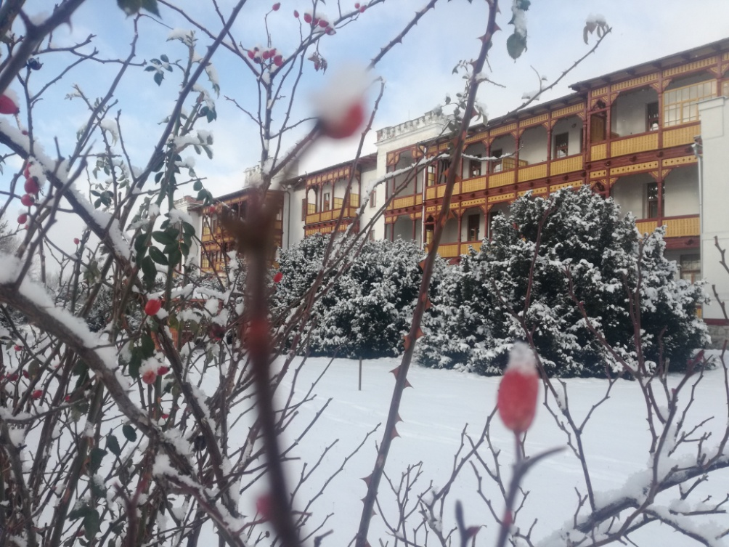
Sanatórium Dr. Guhra v Tatranskej Polianke

Jiří Wolker
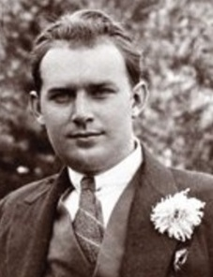

*29.3.1900 – † 3.1.1924

Geniálny český básnik a predstaviteľ českého poetizmu, jeden z najznámejších pacientov Sanatória vTatranskej Polianke. Jiří Wolker ochorel na tuberkulózu s partiou kamarátov cez prázdniny pri Jadrane. V sanatóriách podstúpil liečbu, ktorá sa rovnala mučeniu.
Na Silvestra v roku 1923 ho matka umierajúceho naložila v Tatranskej Polianke do vagóna na batožinu a zobrala ho v ťažkom stave domov. O tri dni Jiří Wolker umiera. Vedľa Sanatória v Tatranskej Polianke sa nachádza Wolkrove jazierko s pamätníkom mladému básnikovi, na ktorom je jeho trochu pozmenený slávny epitaf, ktorý napísal 36 dni pred svojou smrťou, tušiac, že sa blíži jeho skon:
/Zde sedával /Zde leží Jiří Wolker,
básník, jenž miloval svět
a pro spravedlnost jeho šel se bít,
dřív než moh srdce k boji vytasit,
zemřel, mlád dvacetčtyři let.

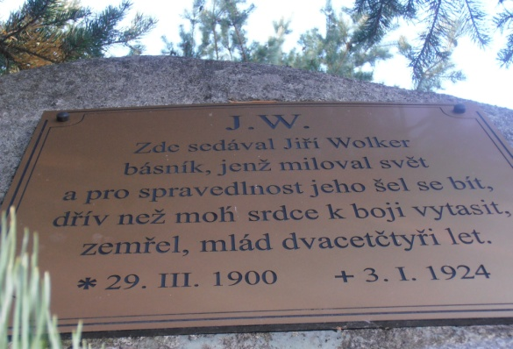

Umírající (Wolker, původní verze)
Až umřu, nic se na tomto světě nestane a nezmění,
jenom několik srdcí se zachvěje v rose jak k ránu květiny,
tisíce umřeli, tisíce umrou, tisíce na smrt jsou znavení,
neboť v smrti i zrození nikdo nezůstal jediný.
Smrti se nebojím, smrt není zlá, smrt je jen kus života těžkého,
nad smrt těžší však umírání je,
ta zabitá lačnost smyslů, smutek ze všeho,
ten čas, jenž v potrubí těla hnije jak pomyje
a rozkládá ruce a oči, nervy a každý sval,
vše, čím jsi svět tak nádherně v objetí držel a miloval,
smrti se nebojím, smrt není zlá, ve smrti tisíce se mnou jsou
(v umírání však každý je sám a z úzkostí nemůže ven),
umírání se bojím, v umírání je člověk sám a pláče nad sebou.
Sbohem, děvčátko, sbohem, má milá, sbohem, obraze spanilý,
od tvých ňader mi usekli ruce a srdce mi rozbili,
myšlenka na tebe jak zlatý hřeb půl roku v nemoci mě protínala,
když bylo hůř, i bolela víc, když bylo lépe, též pomáhala.
Ale dnes sbohem, děvčátko, dnes už vše marné je, dnes napsal jsem list,
v nějž složil jsem zlatý ten hřeb a ten největší sten,
neb v umírání každý sám musí být a každý opuštěn.
Až umřu, na světě nic se nestane a nezmění,
jenom já ztratím svou bídu a změním se ze všeho,
snad stanu se možná stromem, možná člověkem, možná hromadou kamení,
smrti se nebojím, smrt není zlá, smrt je jen kus života těžkého.
Poljanka 3. 11. 1923

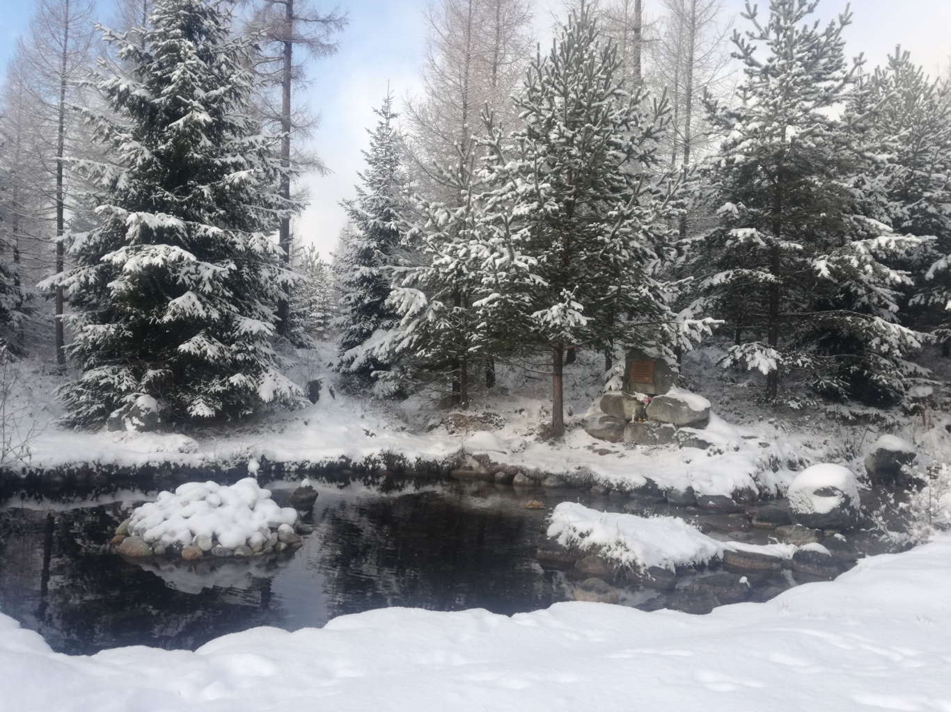
Wolkrovo jazierko /december 2018/

